Учреждение образования

«Белорусский государственный технологический университет»

**Кафедра информатики и веб-дизайна**

**Лабораторная работа №2**

Гештальт-принципы организации восприятия

Выполнил:

Студент 2 курса 1 группы ФИТ

Дырда Дмитрий Геннадьевич

**2018 г.**

**Цель работы:** Изучить особенности восприятия визуальных образов человеком**.** Исследовать психосоциальные особенности людей.

*Крачко Александр, 18 лет, студент. Очень любит играть на гитаре и выступает на концертах. В данный момент учится в минском университете БНТУ.*

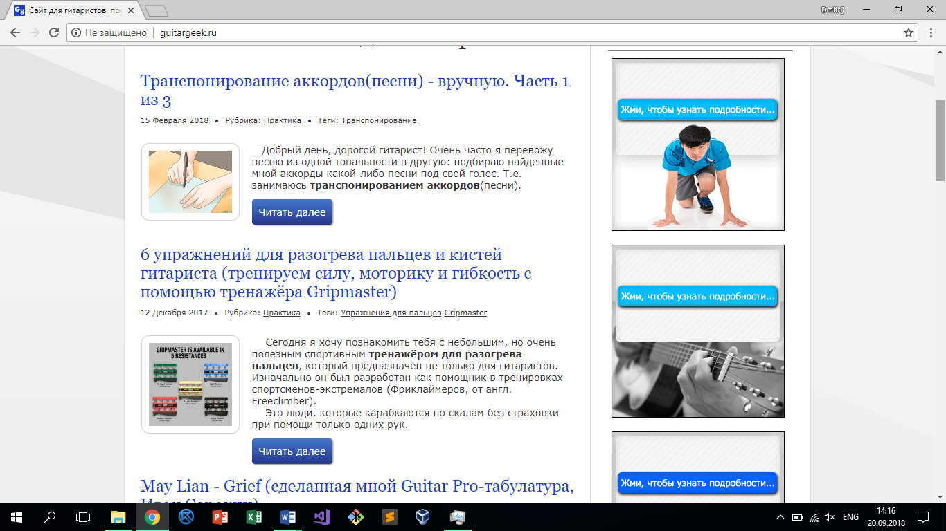

На данном сайте можно отметить комбинацию двух Гештальт-принципов: **сходства** *(*элементы со сходными характеристиками воспринимаются как более подобные, в отличие от элементов с разными характеристиками) и **близости** *(*Объекты, близко расположенные друг к другу, воспринимаются как связанные, в отличие от таких же, но далеко стоящих*)*.

*Марченко Евгений, 20 лет, студент. Учится в БрГТУ на третьем курсе. Очень общительный человек, является душой каждой компаниию. Любит проводить время в социальных сетях.*

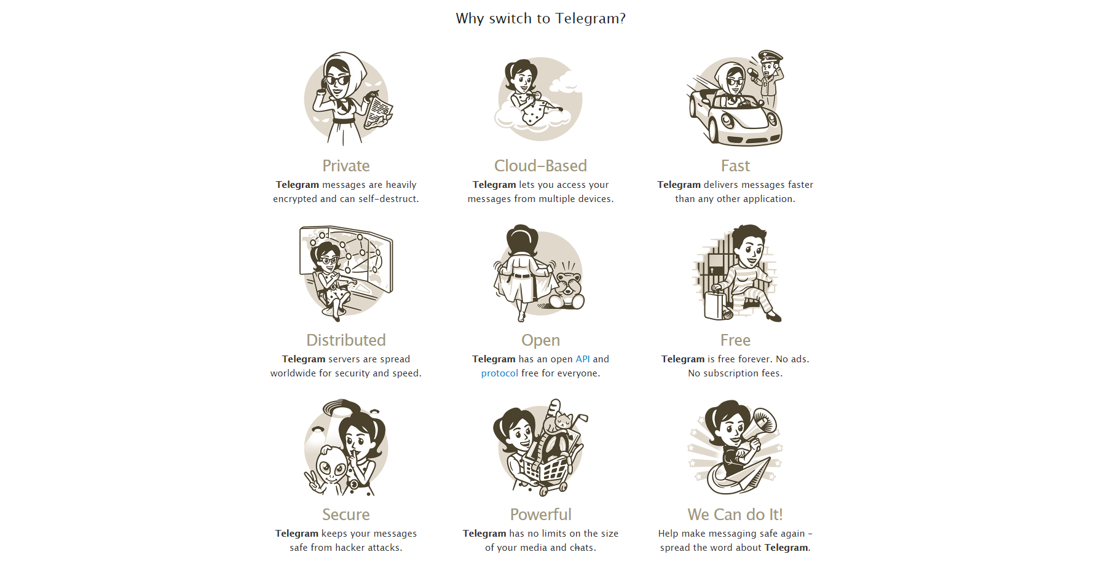

На этом сайте можно заметить комбинацию **сходства** (элементы со сходными характеристиками воспринимаются как более подобные, в отличие от элементов с разными характеристиками) и **общей области** (Элементы воспринимаются как группа, когда находятся в одной замкнутой области).

*Коршун Владислав, 29 лет. Работает экскурсоводом в г. Гомель. Очень хорошо знает всемирную историю, поэтому в свободное время занимается изучением культуры разных народов.*

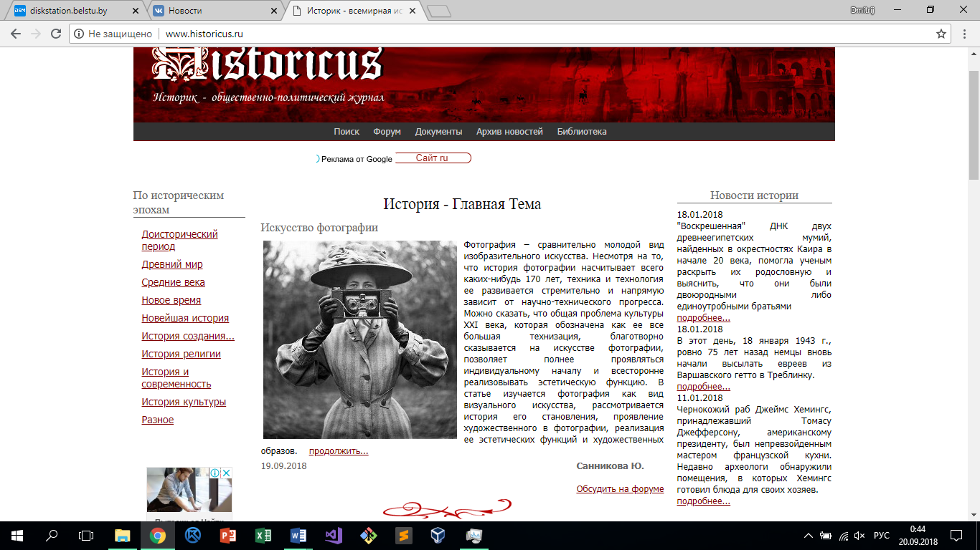

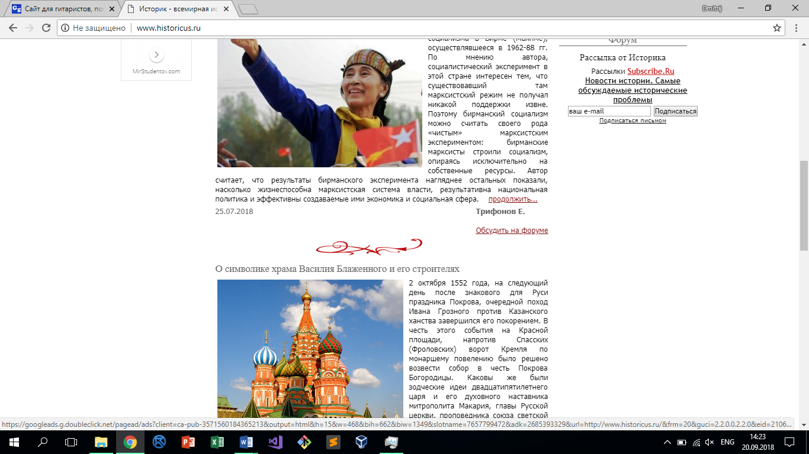

Здесь имеются **сходство** (элементы со сходными характеристиками воспринимаются как более подобные, в отличие от элементов с разными характеристиками), **близости** (Объекты, близко расположенные друг к другу, воспринимаются как связанные, в отличие от таких же, но далеко стоящих*)*.

**Вывод:** на современных сайтах можно выделить не только отдельные, но и комбинированные Гештальт-принципы, которые помогают в группировке элементов страницы.